P R E S S E M I T T E I L U N G

PI-Technologien für die digitale Transformation
Workshop am 20. September in Kassel

Karlsruhe, 29. August 2022: Informationen aus Maschinen und Anlagen sind eine Grundlage für die „Digitale Transformation“ und „Industrie 4.0“-Anwendungen. Um eine effiziente, robuste und sichere Informationsgewinnung zu erreichen, ist der richtige Einsatz geeigneter Technologien oberstes Gebot.

Auf dem Workshop „PI-Technologien für die digitale Transformation“ am 20. September in Kassel erhalten die Teilnehmer Informationen über den aktuellen Stand und die Roadmap von Technologien für ein sicheres konvergentes Netzwerk: TSN, PROFINET-Integration, OPC UA, standardisierte Informationsmodelle, Security, SPE, 5G und omlox.

Eine begleitende Microfair bietet den Besuchern die Möglichkeit, zwischen den Vorträgen direkten Kontakt zu zukunftsorientierten und führenden Technologiehäusern herzustellen und intensive Expertengespräche zu führen.

Der PI-Technologie Workshop adressiert vor allem Produktmanager und -entwickler von PROFINET-Produkten und Systemen, aber auch für Anwender der Technologie bietet der Workshop interessante und informative Themen.

Parallel zu dem PI-Technologie Workshop findet vor Ort in Kassel auch noch ein IO-Link Anwender-Workshop statt. Interessierte Teilnehmer bekommen somit die Möglichkeit, auch einzelne Vorträge zum Thema IO-Link zu besuchen.

Die Teilnahme am PI-Technologie Workshop ist für Teilnehmer gebührenfrei. Eine Registrierung vorab ist jedoch erforderlich.
(https://de.profibus.com/veranstaltungen/industrie-40-technologie-workshop-in-kassel-pno-2022).
***

Grafiken: Was ist der aktuelle Stand und welche Roadmap von Technologien für ein sicheres und konvergentes Netzwerk gibt es? Das und viel mehr erfahren Besucher auf dem PI-Technologie Workshop in Kassel.
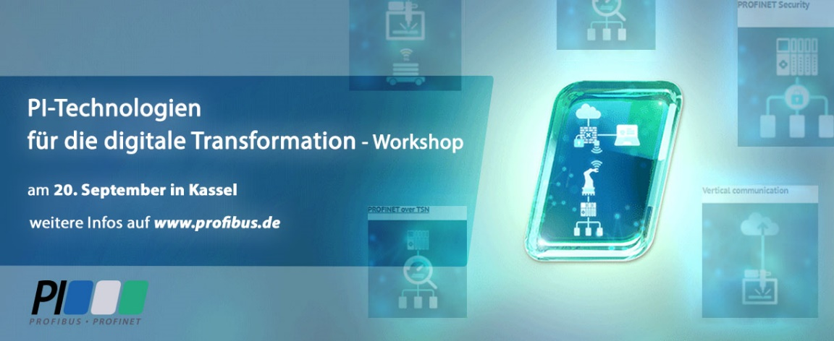
Pressekontakt:
PI (PROFIBUS & PROFINET International)
PROFIBUS Nutzerorganisation e. V.
Barbara Weber

Haid-und-Neu-Str. 7

D-76131 Karlsruhe
Tel.: 07 21 /986 197 49
Barbara.Weber@profibus.com
http://www.PROFIBUS.com
Der Text dieser Pressemitteilung liegt unter www.profibus.com zum Download für Sie bereit.

